Projet pédagogique GS

2017

Piscine de Caluire

Ce projet a été réalisé par l’équipe des éducateurs territoriaux BEESAN de Caluire en collaboration avec Sandrine FARGIER conseillère pédagogique de la circonscription dans le respect des programmes.

Il constitue une aide pédagogique et un cadre de travail et de références. Il ne prétend pas résoudre la diversité des problèmes que vont rencontrer les enseignants et les élèves.

Il revient à chacun de l’enrichir par une collaboration active entre tous les membres de l’équipe pédagogique.

Remerciement particulier à Monsieur Luc Bonnet pour ses conseils et sa relecture.

**Remerciements à l’équipe** :

Monsieur Stéphane GUIARD Monsieur BENHAMOUDA Nacim

Madame fabienne LE MOIGNE Monsieur REYNAUD Anthony

Madame Karène DELARUE Monsieur BERRUET Sylvain

Monsieur BEART Renaud Monsieur DROIN Arnaud

Monsieur PIERRE Martin Monsieur FRANCHINO Guillaume

Monsieur RURARD Sylvain Madame BELHEURE

Monsieur KOUCHKAR Slimane

En EPS en général et dans ce projet en particulier, l’élève est au centre des apprentissages. Ce n’est pas la natation qui est au centre. Les orientations pédagogiques fondamentales qui guident le projet sont les suivantes :

⮊ des cycles de 3 ans

⮊ des compétences générales à développer à travers la natation qui appartient au champ d’apprentissage n°2 (cf : P. 5)

⮊ des attendus de fin de cycle à viser (cf : ci-dessous)

⮊ une pédagogie différenciée, adaptée à chacun dans l’objectif de favoriser la réussite de tous : Ex :

⮱ 3 zones différentes : en petite profondeur, le long du bord et en zone centrale

⮱ au moins 3 types d’entrées, de déplacements et d’immersions proposés dans chaque zone

⮊ un élève pilote de ses apprentissages :

⮱importance de la mise en projet de l’élève : repérage dans le dispositif facilité par un code couleur (niveaux de difficulté des immersions explicites, signalétique claire indiquant les entrées et sorties,…)

⮱éducation à l’auto-évaluation de l’élève : évaluation autonome ou en binôme à la fin de chaque séance, utilisation du cahier du nageur pour noter ses réussites et ses progrès,…)

⮊ maîtrise de la langue : garder une trace de ce qui a été projeté, tenté, réalisé, réussi. Et faire verbaliser à partir de cette trace. Pour permettre l’élaboration d’un nouveau projet d’action.

Il est important que les adultes en charge de l’enseignement de la natation puissent chercher à mettre en relation les 3 verbes que sont :

« Apprendre à nager à tous les élèves est une priorité nationale, inscrite dans le socle commun de connaissances et compétences. Cet apprentissage commence à l’école primaire et, lorsque cela est possible, dès la grande section de l’école maternelle.

Il doit répondre aux enjeux fondamentaux de l’éducation à la sécurité et à la santé mais aussi favoriser l’accès aux diverses pratiques sociales, sportives et de loisirs. »

# 1. LES TEXTES OFFICIELS :

Les références institutionnelles dans lesquelles doit s’inscrire ce projet et qu’il n’est pas permis d’ignorer sont les suivantes :

1. **LES TEXTES OFFICIELS :**

* Bulletin officiel Hors série n°2 du 26 mars 2015

* Décret du 31 mars 2015 : socle commun de connaissances, de compétences et de culture, palier 1

* Circulaire N° 2017-127 du 22/08/2017 : Enseignement de la natation dans le premier et second degré

* Loi n° 2005-102 du 11 février 2005 pour l’égalité des droits et des chances, la participation et la citoyenneté

1. LES PROGRAMMES**:**

Dans le B.O. n° 2 du 26 mars 2015, il est indiqué que « au cours du cycle 2, les élèves s’engagent spontanément et avec plaisir dans l’activité physique. […] A l’issue du cycle 2, les élèves ont acquis des habiletés motrices essentielles à la suite de leur parcours EPS ; une attention particulière ast portée au savoir nager »

1. **La Circulaire N° 2017-127 du 22/08/2017 : Enseignement de la natation dans le premier et second degré**

« Apprendre à nager à tous les élèves est une priorité nationale [..] La validation de l’attestation scolaire du savoir nager est validée dans les classes du cycle 3 (CM1, CM2, et 6è). […] »

« Le parcours d’apprentissage des élèves commence dès le cycle 1 par des moments de découverte et d’exploration du milieu aquatique – sous forme de jeux et de parcours organisés- à l’aide d’un matériel adapté pour permettre aux élèves d’agir en confiance et en sécurité, et de construire de nouveaux équilibres. […] Il se poursuit au cycle 2 [..] afin de permettre la validation des attendus de fin de cycle (notamment « se déplacer dans l’eau sur une quinzaine de mètres sans appuis et après un temps d’immersion ». […] La fréquence, la durée des séances et le temps d’activité dans l’eau sont des éléments déterminants pour assurer la qualité des apprentissages. […] Une séance hebdomadaire est un seuil minimal. […] chaque séance doit correspondre à une durée optimale de 30 à 40 minutes de pratique effective dans l’eau. »

|  |
| --- |
| 1. **LES ENJEUX D’APPRENTISSAGE** |

Construire de nouvelles formes d’équilibres et de déplacements. S’adapter à différents types d’environnements en prenant des risques variés et mesurés.

L’activité permet également de travailler les compétences dans plusieurs domaines.

***Domaine : « agir, s’exprimer, comprendre à travers l’activité physique :***

**- Adapter ses équilibres et ses déplacements à des environnements ou des contraintes variées**

Savoir **ajuster ses conduites** en fonction de **ses ressources** et **des contraintes du milieu** physique et humain pour **agir en sécurité (construction de la sécurité active).** Ce qui veut dire qu’à la fin du module d’enseignement, les élèves devront être capables **de choisir** et/ou **réaliser un parcours adapté à leurs ressources**.

***Domaine «  Explorer le monde  »***

Savoir **prendre des repères** sur le milieu et sur soi pour pouvoir se connaître et mieux agir. Les élèves devront savoir **se repérer, se déplacer et agir** dans un espace en prenant en compte des éléments organisateurs de cet espace.

A la fin du module les élèves devront être capables de **décrire un parcours** en y plaçant les éléments, leur action, les autres et le sens de déplacement. Ce travail est mené en classe **avant et après les séances** à l’aide de supports : photos, plans, lexique des éléments du dispositif… Il permet aussi aux enfants de se repérer plus facilement **pendant la séance**, à la piscine (gain de temps, sécurisation des élèves).

***Domaine : « mobiliser le langage dans toutes ses dimensions »***

***-* Respecter les autres et respecter les règles de la vie commune**

La natation est un support idéal pour construire **l’utilité et l’importance de la règle**, comme **contrainte qui libère** car elle permet d’agir en sécurité et donc en confiance.

**- Eprouver de la confiance en soi ; contrôler ses émotions**

Par une pratique **progressive et différenciée**, **encadrée** par l’adulte et **réglée**, dans un **dispositif riche et connu** de tous, les élèves

apprennent à contrôler leurs émotions, et grâce **à la mi[1]se en réussite**, prennent progressivement confiance en leurs capacité

**b- Un vrai projet de classe avant, pendant et après la séance de piscine :**

**POUR QUOI FAIRE ?**

**NB :** En grande Section, le travail en classe **avant/après** la séance est **indispensable** car il permet :

- **De gagner du temps d’activité** à la piscine : les élèves connaissent le dispositif, les règles, savent ce qu’ils ont à faire.

- D’aider les enfants à **mieux apprendre** en EPS : repérer ce qu’il est possible de faire, ce qu’ils ont fait, ce qu’ils se sentent capables d’essayer…

- D’aider les enfants à apprendre dans **d’autres disciplines** : langage, repérage dans l’espace…

**Polyvalence PAR l’EPS**

Les séances de piscine sont un MOYEN de donner du sens à d’autres disciplines : langage, lecture, arts

visuels, sciences…

**Polyvalence POUR l’EPS**

On utilise les outils d’autres disciplines pour favoriser les apprentissages en EPS : langage, écriture, maths…

**COMMENT FAIRE ?**

La plupart des séances en classe avant/après la piscine peuvent débuter par **une phase collective** de repérage (plan, photos), de discussion

(« Quelles sont toutes les manières d’entrer dans l’eau que vous avez trouvées ? »…).

Puis il est souvent intéressant de prolonger ces échanges par **une tache individuelle** (repérer/coller/classer des actions, tracer son parcours…).

Les séances doivent avoir lieu **le plus près possible** de la séance de piscine. Toutefois, certaines séances moins axées sur la préparation/mémorisation de ce qui a été fait pendant la séance (lexique, arts visuels…) peuvent se faire de **manière décrochée** dans la semaine.

**LE CAHIER DU NAGEUR :**

L’apprentissage étant réparti sur 3 ans (GS, CP, CE1), l’idéal est d’avoir un **cahier du nageur** (ou cahier d’EPS) qui accompagne l’enfant sur ces 3 années. A défaut, un cahier du nageur ou d’EPS annuel permet de conserver les traces écrites, dessins, projets… de l’enfant, il est un support de langage, et il aide à l’information des familles (lien école/famille). Il s’agit d’un cahier personnel géré par l’élève. Individuel il peut être raturé, transformé et le travail réalisé est en phase avec la progression, les essais, les tentatives, les erreurs, les performances de chacun. C’est un véritable lien entre les différents domaines d’activités et un lieu de structuration et d’utilisation des traces de nature différentes. Il favorise le partenariat entre les différents acteurs : élève, enseignant, « BESAAN », famille.

**2- UN TRAVAIL EN VERITABLE PARTENARIAT**

**Le maître-nageur de surveillance :**

Sa présence est indispensable.

Il ne s’occupe que de la sécurité.

Il peut se déplacer hors de sa chaise.

**Le professeur des Ecoles :**

Il conseille, oriente le travail des élèves.

Il apporte ses compétences pédagogiques et sa connaissance de ses élèves au maître-nageur.

En collaboration avec le maître-nageur, il régule le déroulement des séances et de l’unité d’apprentissage. Il assure aussi un rôle de sécurité.

Il assure avec ses élèves les temps d’AVANT et APRES* séances

\****Ce temps de préparation et de retour en classe est indispensable*** *pour une meilleure efficience des enseignements et afin d’assurer une* ***sécurité active*** *plus efficace.*

**Le Projet Pédagogique**

**Document de référence qui permet d’assurer la cohérence des rôles et des interventions**

**Le maître-nageur / enseignant :**

Il assure aussi un rôle de sécurité. Il conseille, oriente le travail des élèves.

Il apporte ses compétences techniques aux élèves et au PE de la classe.

Il aide à l’évaluation des capacités des élèves.

En collaboration avec le PE il régule le déroulement des séances et de

l’unité d’apprentissage.

**Les parents accompagnateurs** : Ils assurent un rôle de sécurité

Ils encouragent, rassurent, aident les enfants.

Ils rappellent le but de la tâche et les critères de réussite.

**Les ATSEM** :

Leur présence est soumise à l’autorisation du maire et du directeur de l’école.

Elles ne sont pas prises en compte dans le taux d’encadrement.

Elles interviennent dans les vestiaires, ou pour accompagner

ponctuellement un enfant.

**3- SECURITE PASSIVE ET ACTIVE DES ELEVES**

**Sécurité passive**

Les règles, l’organisation, le dispositif matériel et humain

(adultes)

**Sécurité active**

Les élèves : leurs connaissances, leur formation

**La sécurité passive**, qui consiste à éliminer tous les facteurs de risque, doit être recherchée au maximum. Mais attention, elle **ne rend pas** les élèves autonomes.

Il faut donc également penser **une sécurité active**, qui permette aux élèves de connaître les dispositifs, les tâches à effectuer, d’identifier les facteurs de risque, pour être capables à tout moment **d’ajuster leur action** en fonction de leurs capacités, du milieu, et des « circonstances » extérieures (partenaires, dispositif…).

L’objectif est de permettre à l’élève, en fin de scolarité, d’accéder à **une gestion autonome du risque** : c’est une éducation à la sécurité active.

Cependant, il est nécessaire de prévenir et de protéger les élèves : **assurer une dose maximale de sécurité passive**.

**a- La sécurité passive :**

**EN RAPPORT AVEC LA CIRCULAIRE N° 2011-090 DU 7 JUILLET 2011**

- respect du nombre d’adultes / nombre d’élèves : 3 adultes qualifiés ou agréés pour une classe, et 1 BEESAN chargé uniquement de la surveillance du bassin.

- respect du nombre d’élèves dans l’eau par rapport à la superficie du bassin : 216 m2, soit **54 élèves** au maximum **dans l’eau** (1 élève/4 m2).

- respect de la température de l’eau : 28°C pour les élèves de GS.

**LE DISPOSITIF**

L’organisation matérielle est adaptée au niveau des élèves pour que chacun soit en SECURITE maximum. Des éléments de récupération (tapis, perches…) sont mis à leur disposition pour pallier à toute éventuelle fatigue. Les entrées et sorties sont matérialisées de façon claire (cônes de couleur).

**LE PLAN DE CIRCULATION DES ELEVES DANS L’ETABLISSEMENT**

- Existence d’un plan pour l’utilisation de ces lieux.

- Circulation des élèves : Elle est conçue de façon à ne jamais mettre les élèves en danger, lorsqu’ils arrivent sur le bassin ou lorsqu’ils rejoignent les vestiaires.

- Aucune classe ne peut pénétrer sur le bord du bassin hors de la présence des BEESAN.

- L’enseignant attend le signal du BEESAN pour rejoindre le bord du bassin avec sa classe.

- L’enseignant ne quitte pas le bord du bassin avant d’avoir regroupé, compté l’effectif de sa classe : il regagne les vestiaires en présence de tous ses élèves.

- 1 BEESAN reste présent sur le bord du bassin au moment des changements de classe pour pallier le retour éventuel d’un élève ou toute entrée non organisée d’une classe.

**LE ROLE DES DIFFERENTS ADULTES**

- Tous les adultes participant à la mise en place de ce projet piscine (Enseignants, BEESAN, intervenants bénévoles agréés) jouent un rôle essentiel dans la gestion et la sécurité des élèves :

* Comptage fréquent des élèves

* Prise en charge d’un groupe et/ou d’un espace à surveiller

* Accompagnement d’un élève lors de tout déplacement nécessaire…

**LES CONSIGNES D’INTERVENTION A LA PISCINE**

1/ Si une intervention bénigne est nécessaire :

Le BEESAN enseignant évacue la classe avec l’aide de l’enseignant, et effectue les soins.

2/ Si une intervention de sauvetage est nécessaire :

Le premier adulte qui voit l’enfant en difficulté le signale à l’adulte le plus proche ou intervient immédiatement.

3/ Si une intervention de sauvetage + réanimation est nécessaire:

Le premier adulte qui voit l’enfant en détresse le signale à l’adulte le plus proche ou intervient immédiatement. L’un des deux BEESAN fait le bilan de la victime. Simultanément, la classe est évacuée par l’enseignant pendant que le deuxième BEESAN alerte les secours et amène le matériel de ranimation. Les BEESAN interviennent en binôme dans l’attente des secours.

**LA CONNAISSANCE DU PROJET**

Tous les partenaires du Projet (Enseignants, BEESAN, Chef de bassin, Directeur des piscines, intervenants bénévoles agréés…) connaissent son contenu. Des réunions d’information/formation avant le début de l’unité d’enseignement pour les enseignants et intervenants bénévoles et/ou animations pédagogiques sont organisées par le CPC EPS.

**b- La sécurité active :**

**LA CONNAISSANCE DES DISPOSITIFS PAR LES ELEVES**

Des liens permanents entre le travail en classe et le travail à la piscine permettent aux élèves :

- d’avoir tout au long des séances **une représentation concrète des différents dispositifs** qu’ils trouveront à la piscine (verbalisation des règles de sécurité, des actions, du matériel, des lieux…)

- de **se mettre en projet** (arriver à la piscine en sachant ce qu’ils vont y faire).

**LA PRESENTATION DES SEANCES SOUS FORME DE TACHES MOTRICES**

Les éléments constitutifs de chaque tâche motrice (**OBJECTIF / BUT / DISPOSITIF / CRITERES DE REUSSITE**) sont à expliciter aux élèves en classe et/ou à la piscine sous forme orale, le plus concrètement possible, et **à l’aide de supports** (photos, plan).

**LA CONSTRUCTION DE LA SECURITE PAR L’ELEVE**

- Construction de **sa propre sécurité** :

* Respect des règles de la piscine.

* Respect des règles de fonctionnement de l’activité (ne pas plonger en petite profondeur…).

* Connaissance **des risques** liés à l’activité aquatique. Prise de conscience de plus en plus fine de ses propres possibilités pour pouvoir agir en sécurité.

- Construction **de la sécurité de l’autre et/ou des autres** :

* Respect des règles de vie de la classe.

* Respect des règles de fonctionnement de l’activité (attendre son tour, ne pas pousser…).

**4- L’UNITE D’APPRENTISSAGE**

Tout au long du déroulement du module d’apprentissage, la notion de groupe classe sera essentielle :

⮱ Si tous les élèves ont le même but, les dispositifs mis en place seront **différenciés** et **adaptés** aux possibilités de chacun.

⮱ La liaison entre le **vécu corporel** et **la maîtrise de la langue** sera constamment recherchée :

La démarche d’apprentissage repose sur trois axes :

**AGIR**

**COMPRENDRE**

**COMMUNIQUER**

**⮚ AGIR**

A la piscine, l’élève doit vivre une quantité d’actions

⮚ **COMPRENDRE**

Pendant la séance l’élève sait ce qu’il fait, ce qu’il apprend, ce qu’il réussit. L’élève connait le résultat de son action et la manière de la produire.

Ces informations constituent une trace, qui deviendra mémoire, donc source de progrès, si elle est explicitée.

⮚ **COMMUNIQUER**

On garde une TRACE EXPLICITE de l’apprentissage.

⮱ L’élève de retour en classe parle de ce qui s’est passé, prend conscience de ce qu’il a appris ; il garde une mémoire consciente de

l’apprentissage.

⮱ Il note ses réussites, ses progrès (maquettes, dessin, tableau, texte…)

⮱ Il parle de… Cela lui permet de faire des progrès :

* Sur le plan moteur
* Sur le plan du langage oral et écrit. C’est là tout l’enjeu du CAHIER DU NAGEUR.

Verbalisation, traces explicites, cahier du nageur et fiches élève doivent permettre la relation entre **action** et **réflexion**. Ils permettront de

Construire la correspondance entre le DIRE et le FAIRE.

**a- Objectifs d’apprentissage :**

|  |  |  |
| --- | --- | --- |
| **CAPACITES** | **CONNAISSANCES** | **ATTITUDES** |
| 1-Acquérir **un répertoire moteur aquatique** (RMA). Celui-ci est essentiellement constitué par la transformation des repères du terrien en repères aquatiques :  - Accepter **un nouvel équilibre** (diminution voire suppression des appuis plantaires)  - Construire **des appuis** sur des éléments de plus en plus mobiles  - Se préparer à **s’immerger** : de l’apnée «réflexe » à l’apnée préparée  2-**Utiliser et commencer à enchaîner les actions** de son répertoire en les **adaptant** aux contraintes du milieu.  3- **Décrire et/ou représenter** le parcours ou les actions prévues. | **1- Les règles :**  - Connaître les règles de sécurité  - Connaître les règles d’hygiène et de santé  **2- Les espaces :**  - Connaître les différents espaces : locaux  (vestiaires, douches, toilettes), de travail  **3- Le vocabulaire:**  - Les éléments du dispositif  - Les actions (entrer, se déplacer, s’immerger, sortir)  **4- Sur l’activité :**  Savoir dire au moins un ou deux éléments importants que l’élève a appris (notamment en lien avec les représentations) :  - L’eau ne rentrera dans le corps que si on l’avale  - On peut s’immerger jusqu’au cou, il  n’arrivera rien  - Mettre le visage ou la tête dans l’eau n’est absolument pas risqué  - On peut utiliser de nombreux éléments pour se déplacer, plus ou moins solides  - Savoir que pour s’immerger de façon correcte, il faut inspirer et garder son air  - Se rendre compte que l’eau nous porte, que  l’eau est molle, on ne peut pas toujours s’appuyer dessus. | **1- Respect des règles :**  - Respecter les règles de fonctionnement (attendre son tour sur un atelier, sens de circulation, porte d’entrée et de sortie),  - Respecter les consignes liées aux tâches et au dispositif proposé (utilisation du matériel, nombre de répétitions prévues, les espaces et leurs limites…)  **2- Par rapport à son propre travail :**  - Maîtriser ses émotions (les émotions trop fortes peuvent être un frein à la réalisation)  - Savoir se concentrer sur le but à atteindre et sur les éléments qui renseignent l’élève sur sa réussite (critère de réussite)  - Accepter de faire et refaire ce qui est demandé  - Etre capable de travailler seul pendant un temps donné  **3- Par rapport aux autres :**  - Etre capable de regarder ce qu’il se passe autour de soi (Faire attention aux camarades en train de réaliser leurs actions)  - Ne pas se moquer d’un camarade en difficulté |

**5- Sur soi et sur son travail :**

- Connaître le but et le critère de réussite de chaque action à réaliser (entrer dans l’eau, se déplacer, s’immerger, sortir)

- Connaître le résultat de ses actions (échec ou réussite)

- Se rappeler de ses actions réalisées

- Etre capable de formuler un projet d’action

**6- Sur les autres :**

- Connaître les personnes présentes dans la piscine et ce qu’elles font

- Savoir que l’on partage des espaces, des

ateliers et des matériels avec ses camarades

- Reconnaître sa classe, son groupe

Pour construire des compétences, les élèves devront **acquérir, utiliser et mettre en** relation ces capacités, connaissances et attitudes, pour réussir à réaliser un parcours adapté à leur niveau, en sécurité. C’est un apprentissage **progressif** sur 3 ans :

***GS CP CE1***

*Réaliser un itinéraire adapté à ses ressources en juxtaposant des actions élémentaires*

*Construire et réaliser un itinéraire adapté à ses ressources en cherchant à enchaîner les actions*

*Construire et réaliser un itinéraire adapté à ses ressources en enchaînant les actions, sans reprise d’appuis, de manière efficiente*

**b- Méthodologie**

**Un module d’apprentissage en 4 phases :**

1. Phase de découverte : pour prendre connaissance, conscience du dispositif dans des conditions claires de fonctionnement. L’élève découvre, essaie, prend des repères… On privilégiera la quantité d’actions et l’apprentissage des règles de sécurité et de fonctionnement.
2. Phase de référence : la situation propose des difficultés, des problèmes à résoudre. L’élève est amené à se questionner sur « comment je vais réussir la tâche demandée en fonction de mes ressources ? ». Il doit savoir ce qu’il doit faire mais aussi quand il aura réussi.
3. Phase de structuration : Les tâches sont définies. L’élève est amené à transformer ses conduites motrices pour élargir son champ d’action. Pour cela il s’exerce, répète…quantité d’actions pour réussir et faire des progrès.
4. Phase de bilan : des tâches semi-définies, afin de permettre le constat des progrès réalisés. L’élève se connaît, connaît les conditions de sa réussite : il fait son projet.

**c- Déroulement :**

|  |  |  |  |
| --- | --- | --- | --- |
| **Mise en activité** | **Situation de référence** | **Structuration** | **Réinvestissement**  **bilan** |
| *En classe avant :*  -Présentation du **dispositif (photos, plan) et de ce qu’on peut y faire (règles, actions possibles).**  -Repérage des parcours (tracer).  -Rappel des règles de sécurité et de fonctionnement connues. | *En classe avant :*  **-Présentation de la tâche** en insistant sur le **but** et les **Critères de Réussite**. | *En classe avant :*  -Présentation du dispositif (les 2 parcours) et de la tache proposée.  -Les élèves doivent choisir une entrée, une manière de se déplacer et une immersion qu’ils pensent être capables de réaliser (vignettes). |  |
| *A la piscine :*  Les élèves essaient plusieurs fois des parcours pour :  1-s’approprier le dispositif.  2-s’approprier les règles de sécurité  et de fonctionnement.  3-commencer à essayer plusieurs manières de faire. | *A la piscine :*  Les élèves réalisent les taches proposées (parcours et chasse au trésor) en respectant les consignes données par les enseignants, et portant sur la manière de s’y prendre (la manière de faire est imposée,  bien qu’adaptée aux possibilités de chacun (différenciation). | *A la piscine :*  Les élèves réalisent les parcours proposés en essayant de réussir ce qu’ils ont prévu, pour :  1- leur permettre de prévoir puis de  connaître leur niveau maximal.  2- leur faire prendre conscience de leurs progrès. |  |
| *En classe après :*  **-Repérage sur une photo, le plan**, des différents trajets empruntés par les élèves.  **-Faire l’inventaire** des différents éléments constitutifs des trajets : entrées, déplacements, sorties.  **-Favoriser l**’**expression** orale puis écrite des impressions et sentiments des élèves. | *En classe après :*  -Repérage de ce qui a été réussi. | *En classe après :*  -Les élèves avec l’aide de la maîtresse, valident ce qu’ils ont réussi.  -Ils déterminent leur niveau : hippocampe, poisson clown ou dauphin.  -Ils font le bilan de leurs progrès. |  |

1. **Séance 1 : DECOUVERTE**

   **dispositif 1**

   Avant la séance :

   ▲ Représentations des activités aquatiques en fonction du vécu ▲ Présentation des dispositifs (plan et/ou photos) et des

   → dessin règles de sécurité :

   écrire une phrase – dictée à l’adulte - Entrer dans l’eau au signal des adultes

   Expression orale - Sortir de l’eau au signal des adultes

   ▲ Parler sur les sensations liées au monde aquatique - Ne pas se bousculer

   → expression orale - Ne pas prendre appui sur un camarade

   dictée à l’adulte - Ne pas courir

   ▲ Dessiner la piscine après la visite avec le BEESAN - Ne pas pousser

   → plan simplifié de la piscine à lire (affiche et/ou collé dans le cahier du nageur) - Ne pas maintenir un camarade sous l’eau

   colorier les endroits utilisés

   ▲ Formulation des règles d’hygiène

   ▲ constitution du sac

   OBJECTIFS :Découvrir les différents aménagements proposés à la piscine afin d'entrer dans l'eau, de flotter, de s'immerger et de s'y déplacer.

   Permettre à l’élève de s'approprier le dispositif en réalisant des entrées, des flottaisons, des immersions, des déplacements. Connaître les tâches à réaliser, le bassin, l'eau et les adultes présents. S’approprier les règles de sécurité et de fonctionnement.

   Commencer à essayer plusieurs manières de faire.

   BUT : avoir compris les règles, avoir pris conscience du bassin( les profondeurs, le coté où je travaille ...) de l'organisation autour du bassin,

   repérer et retenir le matériel utilisé ; être descendu dans l'eau.

   Découvrir l'espace côté petite profondeur et l'espace côté grande profondeur.

   Entrer dans l'eau, me déplacer, m'immerger, ressentir l’action de l’eau sur le corps (faire des flottaisons).

   Critère de réussite : Etre entré dans l’eau réaliser au moins une des tâches proposées. Commencer à essayer plusieurs façons de faire.

   Être capable de nommer ce que j'ai découvert et de dire ce que j'ai fait.

   Oganisation de la séance :

   rappel des règles d'or

   découverte de l'espace extérieur, circulation, matériel

   mise à l'eau

   L'Educateur appréciera en collaboration avec l'enseignant s’il travaille en parcours ou en atelier.

   Répertoire des tâches :

   |  |  |  |  |
   | --- | --- | --- | --- |
   | Entrées | Flottaisons/ remontée passive | Déplacements | Immersions |
   | Assis | Se cacher avec appui au mur | Mur | Arrose le visage |
   | Échelle | Etoile ventrale (dorsale) avec mur | 2 perches en avant ou en arrière | Bouche et nez dans l'eau |
   | Saut avec aide | Se cacher sans appui | 2 lignes en avant ou en arrière | Passer sous 1 ligne |
   | Saut | Étoile ventrale (dorsale) | 1 perche | Passer sous 1 perche horizontale |
   | Saut plot aide | Boule | 1 ligne | Poser les pieds en bas de la cage |
   |  |  | Autonome | Passer sous un tapis souple |

   **APRES LES SEANCES à la piscine : les incontournables**

   ▼ Raconter, lire le dispositif → expression orale lecture du dispositif 1

   ▼ Verbaliser les endroits où je suis allé et les actions réalisées

   ▼ Ecrire et dessiner les endroits où je suis allé → dictée à l’adulte

   ▼ Représenter les endroits où je suis allé sur le

   plan du dispositif → colorier les endroits

   ▼ Nommer le matériel → commencer une liste de mots de vocabulaire

   ▼ Verbaliser les actions réalisées → expression orale - dictée à l’adulte

   ▼Travail sur les règles de sécurité

   ▼ Travail sur les émotions, les représentations liées à l’activité

   ▼Commencer à faire l’inventaire de toutes les manières de…

   ▼Travail sur la chronologie d’une séance

   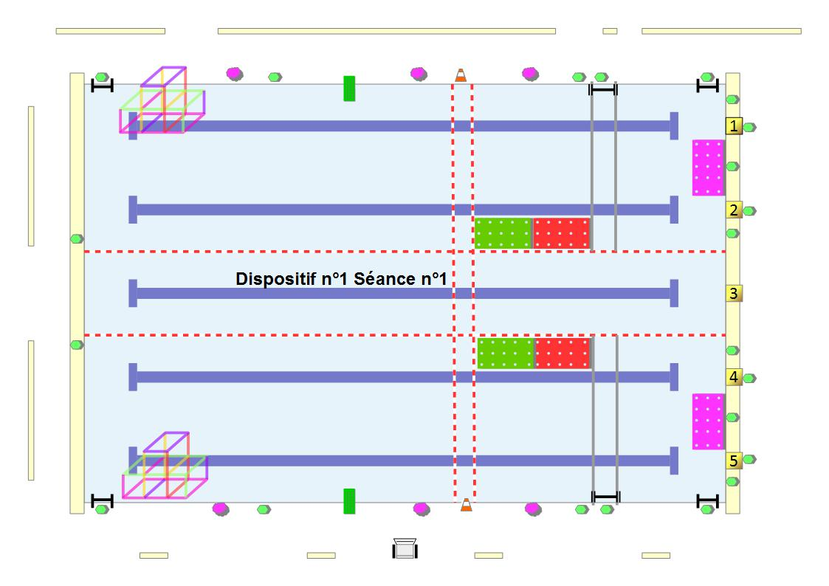

   **Séance 2 : DECOUVERTE**

   **dispositif 1 (rajout d'une potence avec perche et d'un toboggan)**

   Avant la séance :

   * rappel des règles d'or
   * rappel du dispositif

   OBJECTIFS : Découvrir les différents aménagements proposés à la piscine afin d'entrer dans l'eau, de flotter, de s'immerger et de s'y déplacer.

   BUT : appliquer les règles, se repérer, découvrir de nouvelles tâches.

   Etre capable de repérer au moins trois tâches que je peux faire

   Organisation de la séance : Verbaliser les règles d'or.

   L'éducateur appréciera en collaboration avec l'enseignant s’il travaille en parcours ou en atelier.

   CRITERES DE REUSSITE : Avoir réalisé au moins 3 tâches proposées.

   Répertoire des tâches :

   |  |  |  |  |
   | --- | --- | --- | --- |
   | entrées | flottaisons | déplacements | immersions |
   | assis | Se cacher avec appui au mur | mur | Arrose le visage |
   | échelle | Étoile ventrale avec mur | 2 perches | Bouche et nez dans l'eau |
   | saut avec aide | Se cacher sans appui | 2 lignes | Passer sous 1 ligne |
   | saut | Étoile ventrale | 1 perche | Passer sous 1 perche horizontale |
   | saut plot aide | boule | 1 ligne | Descendre à la perche |
   | toboggan |  | autonome | Poser les pieds en bas de la cage |
   |  |  |  | Passer sous un tapis souple |
   |  |  |  | Ramasser un anneau en bas de l'échelle |
   |  |  |  | Ramasser un anneau à la perche |

   Après la séance :

   ⮚Définir les tâches réalisées, raconter pour le cahier du nageur

   ⮚S’approprier le vocabulaire et le codage des parcours

   ⮚Commencer à faire l’inventaire de toutes les manières de faire.

   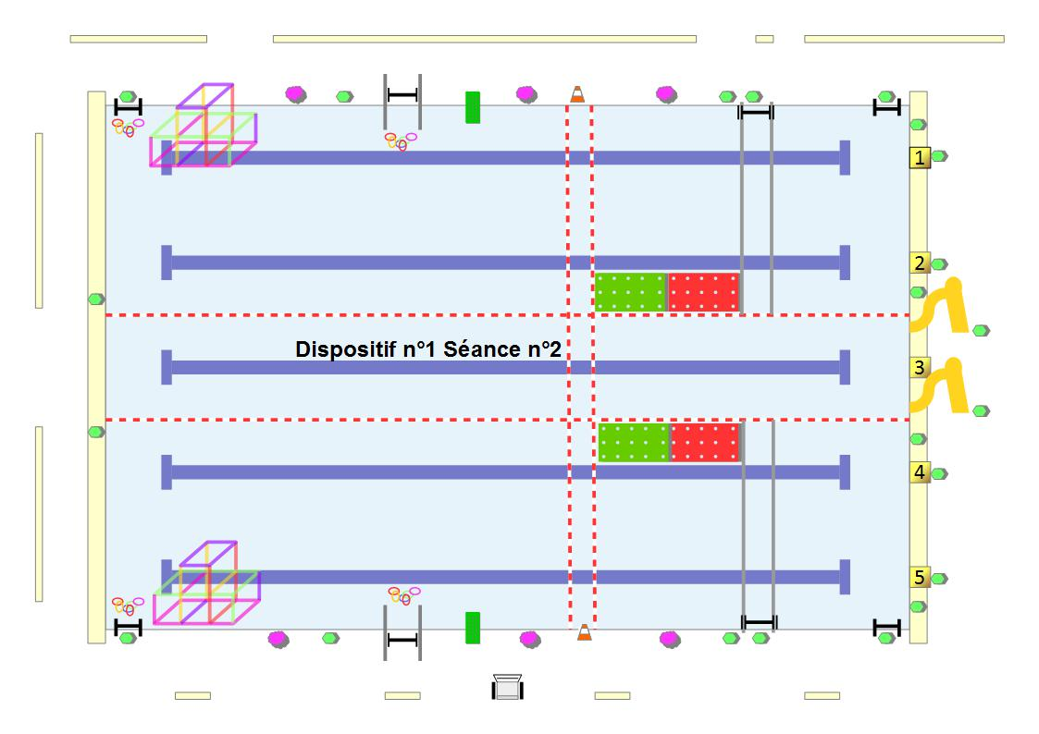

   **Séance 3 : REFERENCE**

   **dispositif 1**

   Avant la séance :

   ⮚ Préparations des tableaux d'observations

   ⮚Rappel du dispositif, des consignes, du but des exercices proposés.

   ⮚Rappel des différentes tâches réalisables

   OBJECTIFS : Je réalise le plus de tâches possibles pour moi.

   BUT : montrer tout ce que je sais faire.

   Pendant la séance : les élèves réalisent le plus de tâches.

   L'enseignant et l'éducateur notent dans les tableaux leurs observations.

   CRITERE DE REUSSITE : réaliser au moins 1 tâche dans chacun des 4 domaines.

   Repertoire de tâches :

   |  |  |  |  |
   | --- | --- | --- | --- |
   | entrées | flottaisons | déplacements | immersions |
   | assis | Se cacher avec appui au mur | mur | Arrose le visage |
   | échelle | Étoile ventrale avec mur | 2 perches | Bouche et nez dans l'eau |
   | saut avec aide | Se cacher sans appui | 2 lignes | Passer sous 1 ligne |
   | saut | Étoile ventrale | 1 perche | Passer sous 1 perche horizontale |
   | saut plot aide | boule | 1 ligne | Descendre à la perche |
   | toboggan |  | autonome | Poser les pieds en bas de la cage |
   |  |  |  | Passer sous un tapis souple |
   |  |  |  | Ramasser un anneau en bas de l'échelle |
   |  |  |  | Ramasser un anneau à la perche |

   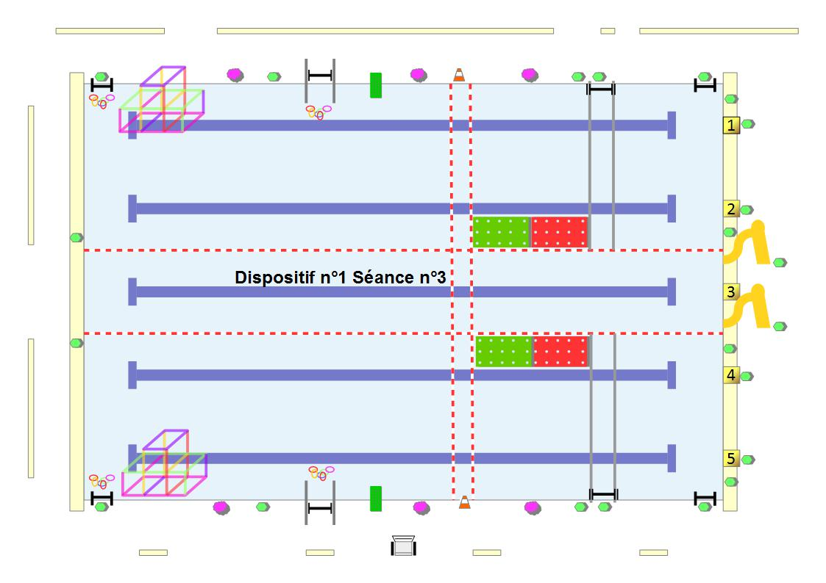

   **Séance 4 : IMMERSIONS,FLOTTAISONS, REMONTEE PASSIVE**

   **dispositif 2**

   Avant la séance:

   ⮚Travailler sur la notion de flottaison

   En science possibilité de travailler flotte/coule ?

   OBJECTIFS : développer son répertoire SUBAQUATIQUE

   augmenter son temps d'immersion

   maitriser la flottaison et réussir à s'équilibrer

   BUT: Réaliser un maximum d'immersions

   Comprendre la flottaison et l'équilibre

   Organisation de la séance : une zone immersion en petite profondeur

   une zone immersion de surface

   une zone flottaison encadré par l'éducateur

   L'éducateur appréciera en collaboration avec l'enseignant s’il travaille en parcours ou en atelier.

   CRITERE DE REUSSITE : je suis capable d'énoncer ce que j'ai découvert et ce que j'ai fait.

   Répertoire des tâches :

   |  |  |  |  |
   | --- | --- | --- | --- |
   | Immesions surface | Immersions petite profondeur | Flottaisons | Remontées passives |
   | Visage dans l'eau | Lunettes visage dans l'eau | Étoile ventrale avec mur | Se cacher en gardant une main au mur |
   | Passage sous 1 ligne | Lunettes tête immergée | Etoile ventrale avec frite | Se cacher en faisant coucou avec les 2 mains |
   | Tapis à trou | Descente perche | Étoile ventrale 3 '' | S' immerger totalement et se laisser remonter |
   | Tapis léger | Pieds au sol dans la cage | Etoile ventrale 5 '' | Descendre profond et se laisser remonter |
   |  |  | Boule | Sauter et se laisser remonter |

   Après la séance :

   * Identifier les tâches réalisées
   * Commencer à expliquer comment on a fait, amorcer des stratégies pour réussir

   Commencer à faire un projet pour la séance suivante

   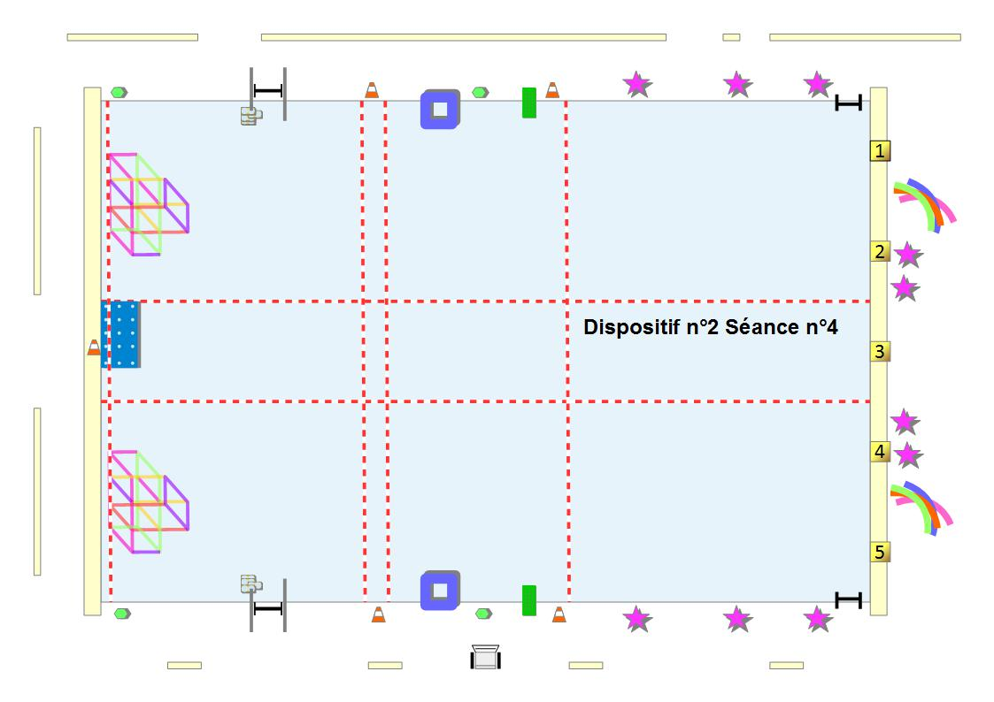

   **Séance 5 : IMMERSIONS,FLOTTAISONS, REMONTEE PASSIVE**

   **dispositif 2**

   **( échange entre les zones immersions surface et petite profondeur, lunettes plus profondent. Réduction zone de flottaison)**

   Avant la séance :

   * Rappel de ce qui a été fait la séance précédente
   * Mise en mot des stratégies proposées
   * Perspectives pour la séance : qu’est- ce que je vais essayer de faire ?

   OBJECTIFS : Développer son répertoire SUBAQUATIQUE

   Augmenter son temps d'immersion

   Maitriser la flottaison et réussir à s'équilibrer

   BUT: réaliser un maximum d'immersions

   Comprendre la flottaison et l'équilibre

   Organisation de la séance : une zone immersion en petite profondeur

   une zone immersion de surface

   une zone flottaison encadré par l'éducateur

   L'éducateur appréciera en collaboration avec l'enseignant s’il travaille en parcours ou en atelier.

   CRITERE DE REUSSITE : réussir 3 immersions différentes

   s'équilibrer entre 3 et 5 secondes.

   Répertoire de tâches :

   |  |  |  |  |
   | --- | --- | --- | --- |
   | Immesions surface | Immersions petite profondeur | Flottaisons | Remontées passives |
   | Visage dans l'eau | Lunettes tête immergée | Étoile ventrale avec mur | Se cacher en gardant une main au mur |
   | Passage sous 1 ligne | Descente perche | Etoile ventrale avec frite | Se cacher en faisant coucou avec les 2 mains |
   | Tapis à trou | Pieds au sol dans la cage | Étoile ventrale 3 '' | S' immerger totalement et se laisser remonter |
   | Tapis léger |  | Etoile ventrale 5 '' | Descendre profond et se laisser remonter |
   |  |  | Boule | Sauter et se laisser remonter |

   Après la séance :

   * Dessiner les trois immersions réussies
   * Expliquer pourquoi et comment j’ai réussi

   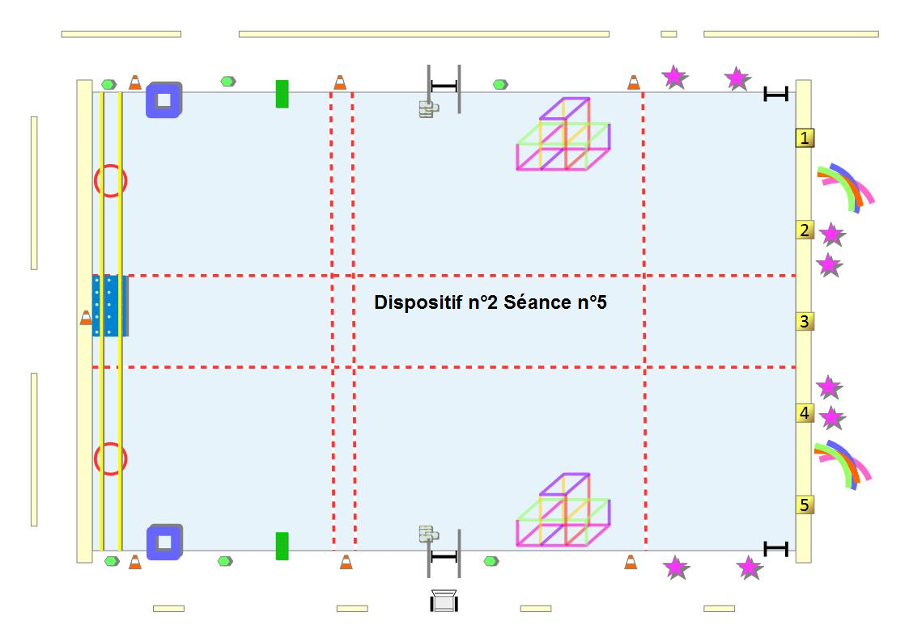

   **Séance 6 : IMMERSIONS,FLOTTAISONS, REMONTEE PASSIVE**

   **dispositif 2**

   **(Ajout du tunnel dans la zone d'immersions surface)**

   Avant la séance :

   * Rappel de ce qui a été fait la séance précédente
   * Rappel des manières de faire
   * Perspectives pour la séance : qu’est- ce que je vais essayer de faire ?

   OBJECTIFS : développer son répertoire SUBAQUATIQUE

   Augmenter son temps d'immersion

   Maitriser la flottaison et réussir à s'équilibrer

   BUT: réaliser un maximum d'immersions

   Comprendre la flottaison et l'équilibre

   Organisation de la séance : une zone immersion en petite profondeur

   une zone immersion de surface

   une zone flottaison encadré par l'éducateur

   L'éducateur appréciera en collaboration avec l'enseignant s’il travaille en parcours ou en atelier.

   CRITERE DE REUSSITE : réussir 4 immersions différentes

   s'équilibrer 5 secondes.

   Répertoire de tâches :

   |  |  |  |  |
   | --- | --- | --- | --- |
   | Immesions surface | Immersions petite profondeur | Flottaisons | Remontées passives |
   | Visage dans l'eau | Lunettes tête immergée | Étoile ventrale avec mur | Se cacher en gardant une main au mur |
   | Passage sous 1 ligne | Descente perche | Etoile ventrale avec frite | Se cacher en faisant coucou avec les 2 mains |
   | Tapis à trou | Pieds au sol dans la cage | Étoile ventrale 3 '' | S' immerger totalement et se laisser remonter |
   | Tapis léger |  | Etoile ventrale 5 '' | Descendre profond et se laisser remonter |
   | Tunnel |  | Boule | Sauter et se laisser remonter |

   Après la séance :

   * Dire ce que j’ai réussi
   * Expliquer comment on réussi

   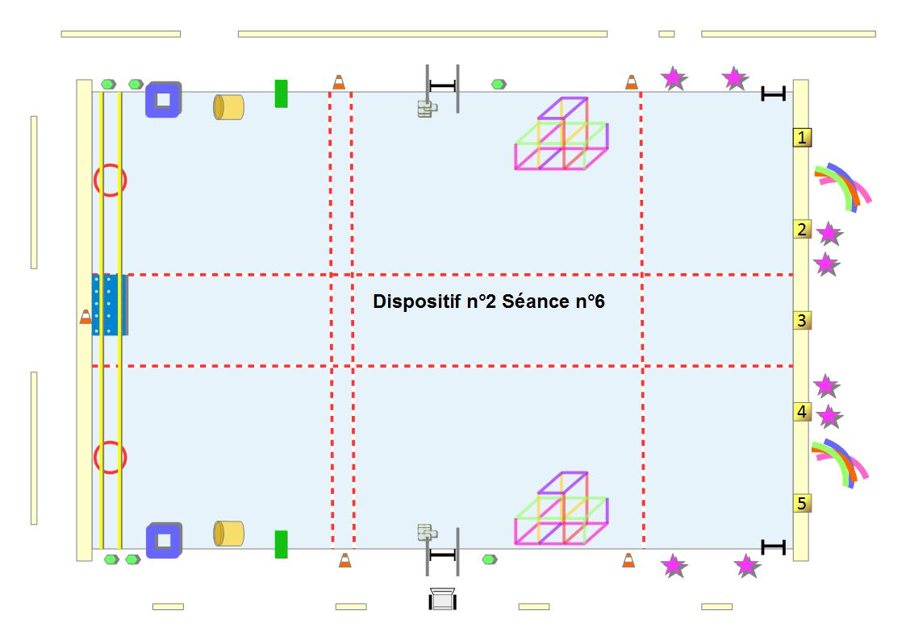

   **Séance 7 :ENTREES, DEPLACEMENTS**

   **dispositif 3**

   Avant la séance :

   * Montrer le nouveau dispositif
   * Observer les différentes entrées possibles et les nommer
   * Observer les différentes zones de déplacement et verbaliser les déplacements possibles

   OBJECTIFS : je découvre les différents espaces

   BUT: j'essaie un maximum d'entrées et un maximum de déplacements

   Organisation de la séance :une zone de déplacement avec frite

   une zone de déplacement avec perches et lignes

   CRITERE DE REUSSITE : Réussir le parcours proposé plusieurs fois en respectant les consignes données.

   Répertoire de tâches :

   |  |  |  |  |
   | --- | --- | --- | --- |
   | Entrées | Flottaisons | Déplacements | Immersions |
   | Echelle | Etoile de mer ventrale avec mur | Mur | Cerceau horizontal |
   | En rampant les pieds en premier ( crocodile) | Etoile ventrale avec frite | 2 perches en avant ou en arrière | Passage sous 1 ligne |
   | Assis | Etoile ventrale 3'' | 2 lignes en avant ou en arrière | Passage sous 1 perche |
   | Saut avec aide | Etoile ventrale 5'' | 2 frites | Cerceau vertical |
   | Toboggan avec aide | Boule | 1 perche |  |
   | Saut |  | 1 ligne |  |
   | Saut plot aide |  | 1 frite |  |
   | Saut plot |  | autonome |  |
   | Toboggan |  |  |  |

   Après la séance :

   * Je dessine les entrées que j’ai essayées
   * Je dessine les déplacements réalisés
   * Je commence à dire comment j’ai fait pour me déplacer
   * Dire ce que l’on a réussi ou fait

   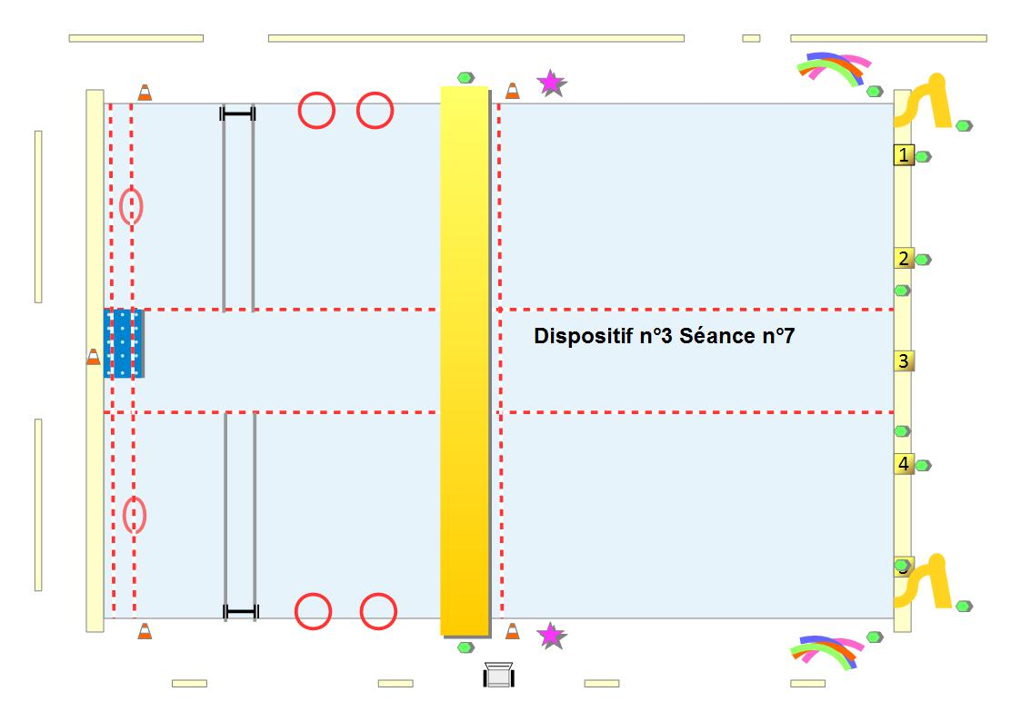

   **Séance 8 : ENTREES, DEPLACEMENT**

   **dispositif 3**

   **( le toboggan change de place ,rajout d'un tapis à trou)**

   Avant la séance :

   * Rappel du dispositf
   * Rappel des différents déplacements
   * Mise en projet pour s’entraîner sur les différents espaces

   OBJECTIFS : je m'entraine sur les différents espaces

   BUT : je m'entraine sur un maximum d'entrées et sur un maximum de déplacements

   Organisation de la séance : une zone de déplacement avec des frites

   une zone de déplacements avec lignes et perches

   CRITERE DE REUSSITE : j'ai réussi 2 entrées différentes

   j'ai réussi 2 déplacements différents

   Répertoire de tâches :

   |  |  |  |  |
   | --- | --- | --- | --- |
   | Entrées | Flottaisons | Déplacements | Immersions |
   | Echelle | Etoile de mer ventrale avec mur | Mur | Cerceau horizontal |
   | En rampant les pieds en premier ( crocodile) | Etoile ventrale avec frite | 2 perches en avant ou en arrière | Passage sous 1 ligne |
   | Assis | Etoile ventrale 3'' | 2 lignes en avant ou en arrière | Passage sous 1 perche |
   | Saut avec aide | Etoile ventrale 5'' | 2 frites | Cerceau vertical |
   | Toboggan avec aide | Boule | 1 perche |  |
   | Saut |  | 1 ligne |  |
   | Saut plot aide |  | 1 frite |  |
   | Saut plot |  | autonome |  |
   | Toboggan |  |  |  |

   Après la séance :

   * Déterminer les entrées et les déplacements réussis
   * Commencer à exprimer ses stratégies pour réussir
   * Se mettre en projet afin de déterminer ce qui sera réalisé la séance suivante

   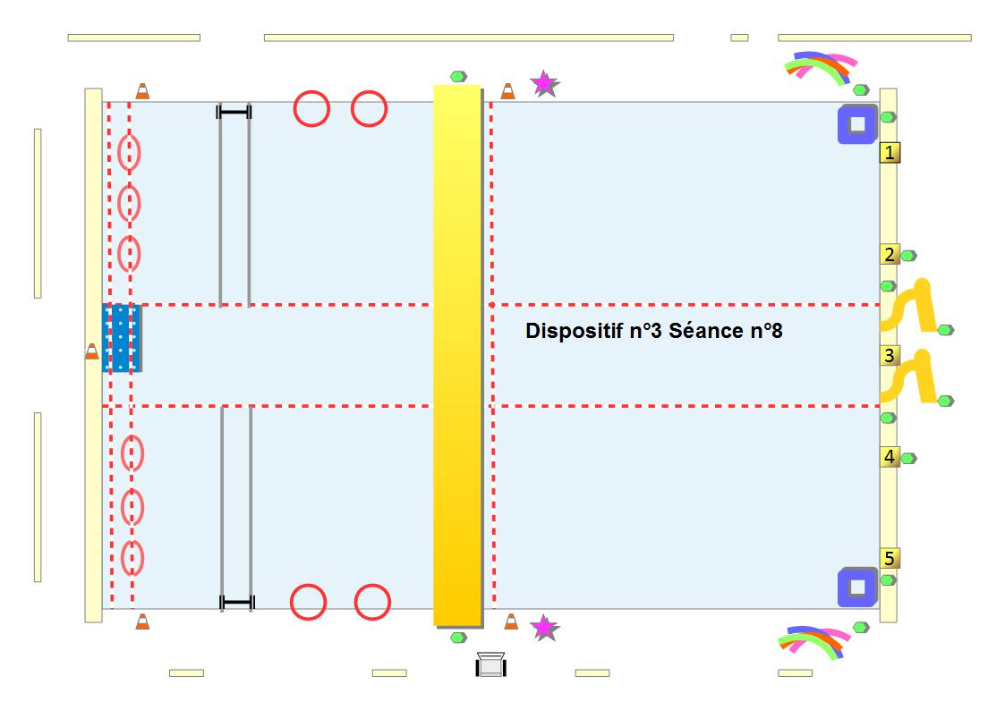

   **Séance 9 : ENTREES, DEPLACEMENT,immersions**

   **dispositif 3**

   **(rajout de cerceaux verticaux dans la petite profondeur)**

   Avant la séance :

   * Rappel du dispositif
   * Rappel des différents déplacements
   * Mise en projet pour s’entraîner sur les différents espaces

   OBJECTIFS : je m'entraine sur les différents espaces

   BUT :je m'entraine sur un maximum d'entrées et sur un maximum de déplacements

   pendant la séance : une zone de déplacement avec des frites

   une zone de déplacements avec lignes et perches

   CRITERE DE REUSSITE : je réussi 3 entrées différentes et 3 déplacements différents

   Répertoire de tâches :

   |  |  |  |  |
   | --- | --- | --- | --- |
   | Entrées | Flottaisons | Déplacements | Immersions |
   | Echelle | Etoile de mer ventrale avec mur | Mur | Cerceau horizontal |
   | En rampant les pieds en premier ( crocodile) | Etoile ventrale avec frite | 2 perches en avant ou en arrière | Passage sous 1 ligne |
   | Assis | Etoile ventrale 3'' | 2 lignes en avant ou en arrière | Passage sous 1 perche |
   | Saut avec aide | Etoile ventrale 5'' | 2 frites | Cerceau vertical |
   | Toboggan avec aide | Boule | 1 perche |  |
   | Saut |  | 1 ligne |  |
   | Saut plot aide |  | 1 frite |  |
   | Saut plot |  | autonome |  |
   | Toboggan |  |  |  |

   Après la séance :

   * Déterminer les entrées et les déplacements réussis
   * Noter sur le plan de la piscine les entrées choisies
   * Commencer à exprimer ses stratégies pour réussir
   * Se mettre en projet afin de déterminer ce qui sera réalisé la séance suivante

   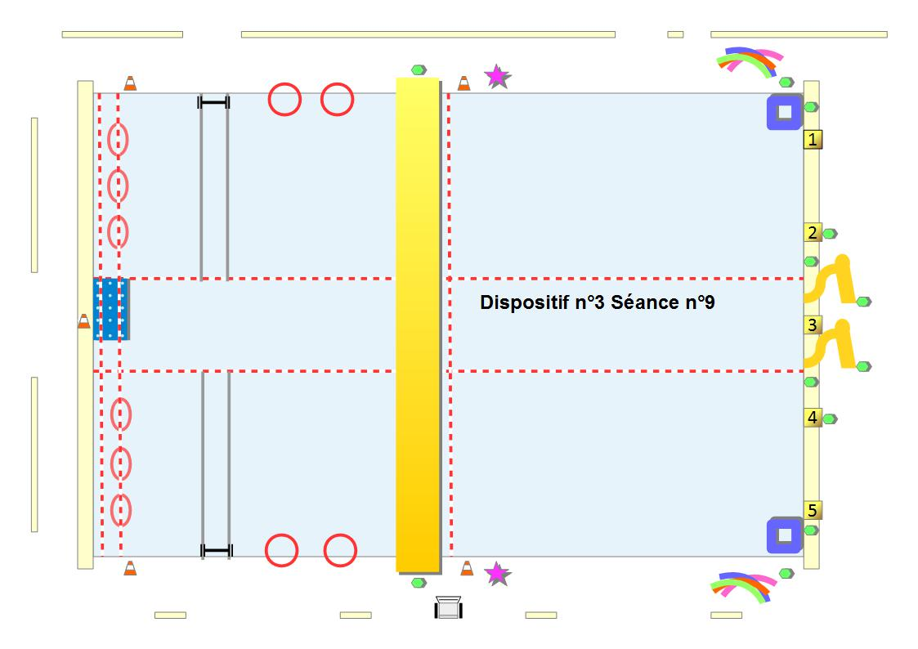

   **Séance 10 : PARCOURS DIFFERENCIES**

   **dispositif 4 ( attention installation pas symétrique)**

   Avant la séance :

   * Présenter le dispositif en symétrique
   * Bien regarder sur le plan les entrées et les différents parcours
   * Expliquer les parcours

   OBJECTIFS : Réaliser les parcours proposés en essayant de réussir ce que l’on a prévu pour permettre aux élèves de connaître leur niveau maximal et leur faire prendre conscience de leurs progrès.

   BUT : j'essaie un maximum de parcours

   CRITERE DE REUSSITE : réaliser 2 parcours différents plusieurs fois en respectant les consignes données

   Repertoire de tâches

   |  |  |  |  |
   | --- | --- | --- | --- |
   | Entrées | Flottaisons | Déplacements | Immersions |
   | Assis | Etoile de mer ventrale avec mur | Mur | Lunettes |
   | En rampant les pieds en premier ( crocodile) | Etoile ventrale avec frite | 2 perches en avant ou en arrière | Tapis léger large |
   | Echelle | Etoile ventrale 3'' | 2 lignes en avant ou en arrière | Cerceau vertical |
   | Saut avec aide | Etoile ventrale 5'' | 2 frites | Tapis à trou |
   | Saut | Boule | 1 perche | Descendre à la perche |
   | Saut plot aide |  | 1 ligne |  |
   | Saut plot |  | 1 frite |  |
   | Toboggan |  | autonome |  |

   Après la séance :

   * Tracer les différents parcours réalisés
   * Identifier un ou des parcours plus difficiles à tester la séance prochaine

   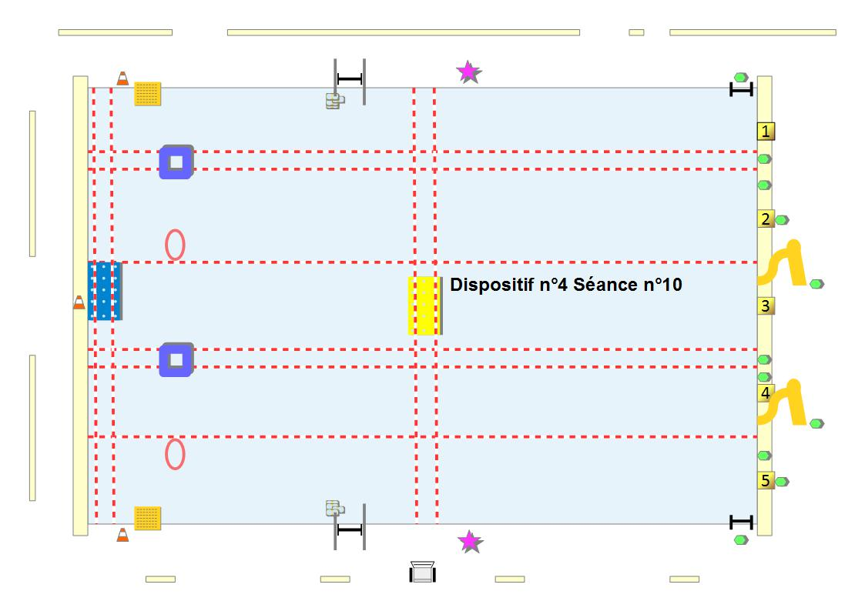

   **Séance 11 : PARCOURS DIFFERENCIES**

   **dispositif 4 ( attention installation pas symétrique,rajout d' une cage et des cerceaux verticaux)**

   Avant la séance :

   * Présenter le dispositif en symétrique
   * Bien regarder sur le plan les entrées et les différents parcours
   * Expliquer les parcours

   OBJECTIFS : je m'entraine sur les différents parcours proposés

   BUT :j'essaie un maximum de parcours

   pendant la séance :

   CRITERE DE REUSSITE : réaliser 2 parcours différents

   Repertoire de tâches

   |  |  |  |  |
   | --- | --- | --- | --- |
   | Entrées | Flottaisons | Déplacements | Immersions |
   | Assis | Etoile de mer ventrale avec mur | Mur | Lunettes |
   | En rampant les pieds en premier ( crocodile) | Etoile ventrale avec frite | 2 perches en avant ou en arrière | Tapis léger large |
   | Echelle | Etoile ventrale 3'' | 2 lignes en avant ou en arrière | Cerceau vertical |
   | Saut avec aide | Etoile ventrale 5'' | 2 frites | Tapis à trou |
   | Saut | Boule | 1 perche | Descendre à la perche |
   | Saut plot aide |  | 1 ligne | Poser les pieds au sol dans la cage |
   | Saut plot |  | 1 frite | Rammasser un anneau à la perche |
   | Toboggan |  | autonome |  |

   Après la séance :

   * Tracer les différents parcours réalisés
   * Identifier un ou des parcours plus difficiles à tester la séance prochaine

   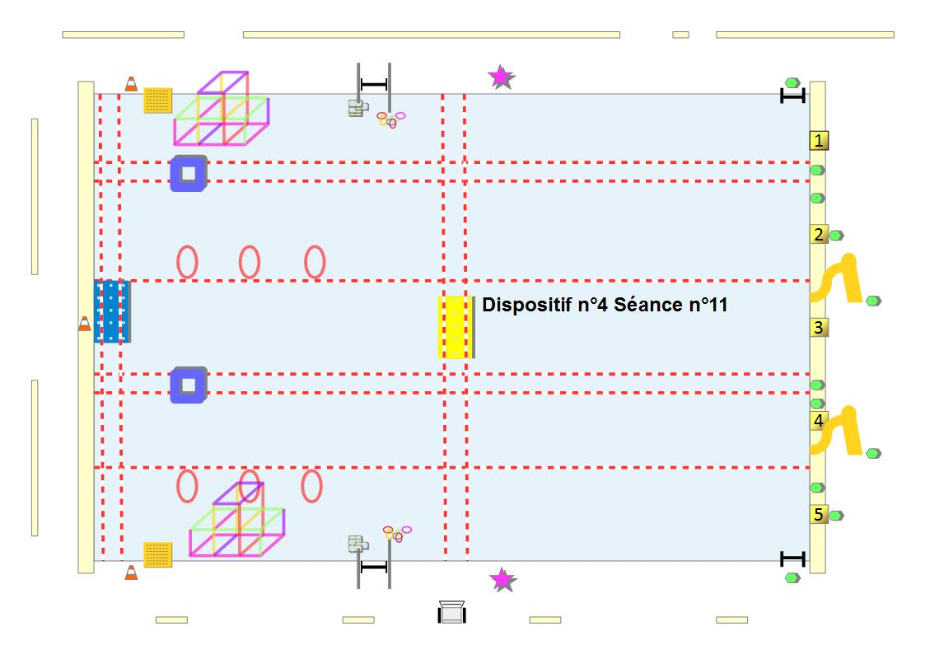

   **Séance 12 : PARCOURS DIFFERENCIES**

   **dispositif 4 ( attention installation pas symétrique)**

   Avant la séance :

   ⮚ Présentation (rappel) du dispositif et de la tâche proposée.

   ⮚Les élèves doivent choisir une entrée, une manière de se déplacer et une immersion qu’ils pensent être capables de réaliser.

   OBJECTIFS : Permettre aux élèves de prévoir puis de connaître leur niveau maximal. Leur faire prendre conscience de leurs progrès

   BUT : je suis capable de choisir un parcours réalisable pour moi

   CRITERE DE REUSSITE : j'ai réussi le parcours choisi

   Repertoire de tâches

   |  |  |  |  |
   | --- | --- | --- | --- |
   | Entrées | Flottaisons | Déplacements | Immersions |
   | Assis | Etoile de mer ventrale avec mur | Mur | Lunettes |
   | En rampant les pieds en premier ( crocodile) | Etoile ventrale avec frite | 2 perches en avant ou en arrière | Tapis léger large |
   | Echelle | Etoile ventrale 3'' | 2 lignes en avant ou en arrière | Cerceau vertical |
   | Saut avec aide | Etoile ventrale 5'' | 2 frites | Tapis à trou |
   | Saut | Boule | 1 perche | Descendre à la perche |
   | Saut plot aide |  | 1 ligne | Poser les pieds au sol dans la cage |
   |  |  |  |  |
   | Saut plot |  | 1 frite | Rammasser un anneau à la perche |
   | Toboggan |  | autonome |  |

   Après la séance:

   ⮚ Les élèves avec l’aide de l’enseignant valident ce qu’ils ont réussi et mesurent leurs progrès.

   